Отчёт по лабораторной работе №2

Простейший вариант

Янушкевич Михаил Денисович

Содержание

# 1 Цель работы

1. Изучить идеологию и применение средств контроля версий
2. Освоить умения по работе с git.

# 2 Выполнение лабораторной работы

1. Устанавливаю git и gh.

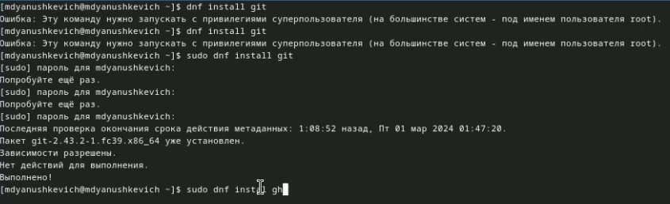

рис.1

1. Задаю имя и email владельца, а также utf-8 в выводе сообщений git.

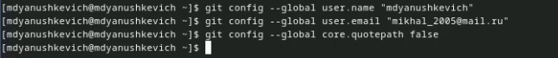

рис.2

1. Задаю имя начальной ветки(master), а также параметры autocrlf и safecrlf.

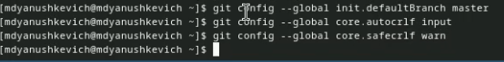

рис.3

1. Создаю ssh-ключ размером 4096 бит, далее по алгоритму ed25519.

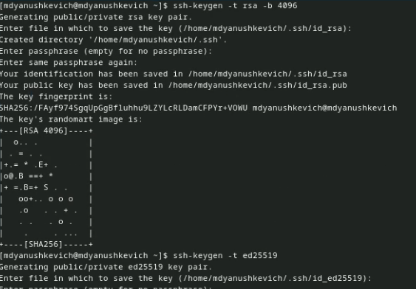

рис.4

1. Создаю pgp ключ, в предложенных вариантах выбираю RSA, 4096 бит, бессрочный срок.

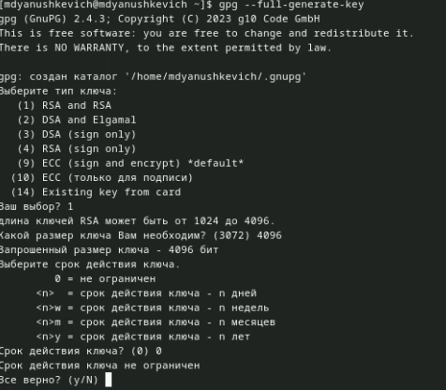

рис.5

1. Выводим список ключей и копируем отпечаток приватного ключа.

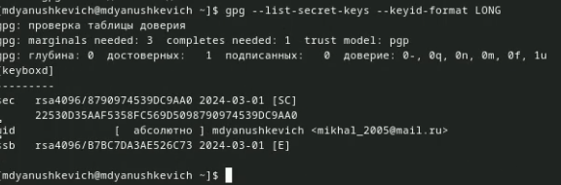

рис.6

1. В настройках github добавляю новый gpg ключ.

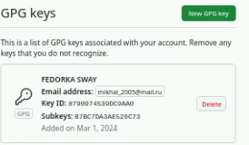

рис.7

1. Указываю git для применения его в подписи коммитов.

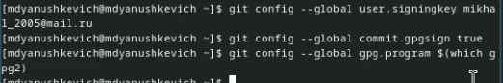

рис.8

1. Авторизуюсь в gh.

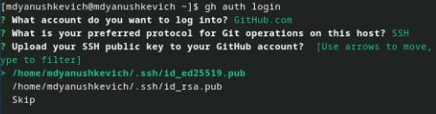

рис.9

1. Ввожу команды, чтобы создать шаблон рабочего пространства.

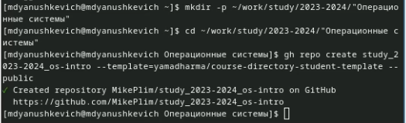

рис.10

1. Перехожу в каталог курса os-intro, удаляю в нём необходимые файлы.

рис.11

рис.11

1. Создаю необходимые каталоги и с помощью git add, git commit, git push отправляю файлы на сервер.

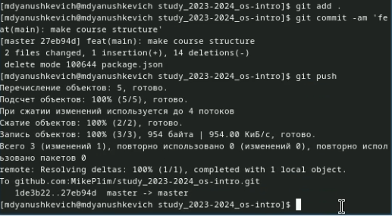

рис.12

# 3 Выводы

В лабораторной работе №2 я создал базовую конфигурацию для работы с git, настроил его и создал локальный каталог для выполнения заданий.